ОСНОВНЫЕ ИТОГИ ГИА-2013 по физике в Москве
- Участники экзамена
В ГИА по физике в 2013 г. приняло участие 6 908 девятиклассников из 916 образовательных учреждений города. Экзамен по физике выбрали 10,8% школьников от общего числа участников итоговой аттестации в новой форме. По сравнению с прошлым годом количество участников ГИА по физике возросло более чем на полторы тысячи человек.
На диаграммах 1 и 2 приведено распределение участников экзамена по округам.
Диаграмма 1 Диаграмма 2
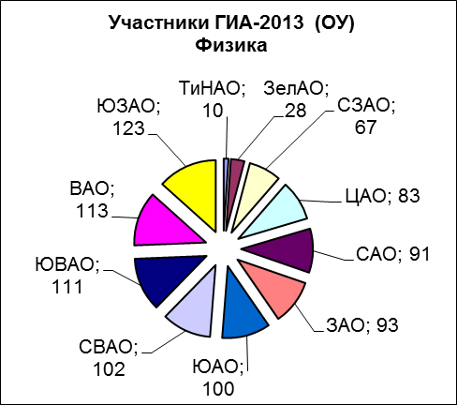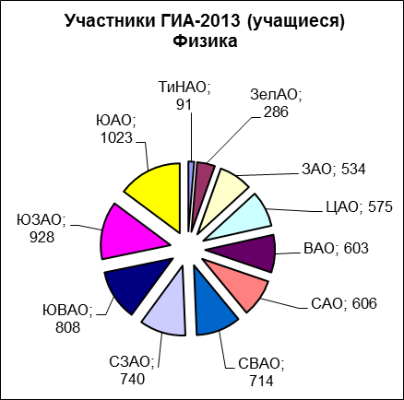

Наблюдаются существенные различия в выборе экзамена по физике юношами и девушками (среди участников экзамена юноши и девушки составляют 76,6% и 24,4% соответственно).

- Характеристика КИМ ГИА-9 2013 г.
Каждый вариант экзаменационной работы состоит из трех частей и включает 27 заданий, различающихся формой и уровнем сложности.
Часть 1 содержит 18 заданий с выбором ответа и одно задание с развернутым ответом. Часть 2 включает 4 задания, к которым требуется привести краткий ответ в виде набора цифр или числа. Задания 20 и 21 представляют собой задания на установление соответствия позиций, представленных в двух множествах. Задания 22 и 23 предполагают выбор нескольких правильных ответов из предложенного перечня (множественный выбор). Часть 3 содержит 4 задания, для которых необходимо привести развернутый ответ. Задание 24 представляет собой практическую работу, для выполнения которой используется лабораторное оборудование.
В экзаменационной работе представлены задания разного уровня сложности: базового, повышенного и высокого. Задания базового уровня включены в первую часть работы (15 заданий с выбором ответа) и во вторую часть (задания 20 и 21). Задания повышенного уровня распределены между всеми частями работы: три задания с выбором ответа, два задания с кратким ответом и два задания с развернутым ответом. Задания 24, 26 и 27 третьей части являются заданиями высокого уровня сложности и проверяют умение использовать законы физики в измененной или новой ситуации при решении задач, а также проводить экспериментальные исследования.
При разработке содержания контрольно-измерительных материалов учитывалась необходимость проверки усвоения элементов знаний и умений, приобретенных в результате освоения следующих разделов курса физики основной школы:
- Механические явления.
- Тепловые явления.
- Электромагнитные явления.
- Квантовые явления.
Общее количество заданий в экзаменационной работе по каждому из разделов приблизительно пропорционально учебному времени, отводимому на изучение данного раздела в школьном курсе.
Экзаменационная работа разрабатывается исходя из необходимости проверки следующих видов деятельности:
- Владение основным понятийным аппаратом школьного курса физики:
  - Знание и понимание смысла понятий.
  - Знание и понимание смысла физических величин.
  - Знание и понимание смысла физических законов.
  - Умение описывать и объяснять физические явления.
- Владение основами знаний о методах научного познания и экспериментальными умениями.
- Решение задач различного типа и уровня сложности.
- Понимание текстов физического содержания.
- Использование приобретенных знаний и умений в практической деятельности и повседневной жизни.

Владение основами знаний о методах научного познания и экспериментальные умения проверяются в заданиях 16, 23 и 24.
Экспериментальное задание 24 выполняется экзаменуемыми с использованием реального лабораторного оборудования. Каждому учащемуся выдается комплект оборудования, в котором собраны все необходимые и достаточные для выполнения задания приборы и материалы. Каждое задание рассчитано на проведение прямых измерений с использованием стандартных измерительных приборов: линейка, весы, динамометр, мензурка (измерительный цилиндр), амперметр, вольтметр, секундомер (часы). При этом объектом оценки становятся прямые измерения (правильное включение или установка прибора, определение его цены деления и выполнение правил снятия показания прибора или измерительного инструмента). Сформированность этих умений оценивается по результатам записи прямых измерений, которые должны укладываться в заданные в каждом случае границы измерений, учитывающие погрешности измерений. Оценка погрешностей измерений при выполнении экспериментального задания не требуется.

Понимание текстов физического содержания проверяется группой заданий 17 – 19.
Задания, в которых необходимо решить расчетные задачи, представлены в различных частях работы. Это три задания повышенного уровня с выбором ответа и два задания высокого уровня с развернутым ответом. Задания 19 и 25 – качественные вопросы (задачи), для выполнения которых учащимся необходимо привести цепочку рассуждений, объясняющих протекание явления, особенности его свойств и т.п.

Время на выполнение всей экзаменационной работы составляет 180 минут.
Все задания с выбором ответа оцениваются в 1 балл. Задания с кратким ответом оцениваются в 2 балла, если верно указаны все элементы ответа, в 1 балл, если правильно указан хотя бы один элемент ответа, и в 0 баллов, если ответ не содержит элементов правильного ответа. Задания с развернутым ответом оцениваются в соответствии с предложенными критериями оценивания. Максимальный первичный балл за выполнение экспериментального задания составляет 4 балла, за решение расчетных задач высокого уровня сложности — 3 балла, за решение качественных задач — 2 балла. Максимальный первичный балл за выполнение всех заданий работы составляет 40 баллов.
Рекомендации по интерпретации результатов выполнения тренировочных работ приведены в таблице 1.
Таблица 1
Рекомендуемая шкала пересчета первичного балла за выполнение тренировочной работы в отметку по пятибалльной шкале
Первичный балл | 0–8 | 9–18 | 19–29 | 30–40
Отметка по 5-балльной шкале | 2 | 3 | 4 | 5

- Основные результаты ГИА-9 2013 г. по физике
Результаты ГИА-9 по предметам оценивались по пятибалльной шкале в соответствии с рекомендациями Федерального института педагогических измерений по переводу тестовых баллов в школьную отметку. В таблице 2 приведены результаты ГИА по физике по пятибалльной шкале в сравнении с прошлым годом, а на диаграмме 3 – результаты по первичным баллам.

Таблица 2
 | Количество учащихся, получивших данную отметку (в % к общему числу участников)
 | Отметка «2» | Отметка «3» | Отметка «4» | Отметка «5»
2012 г. | 0,3% | 11,5% | 51,6% | 36,6%
2013 г. | 0,4% | 9,5% | 41,6% | 48,5%

Диаграмма 3
Распределение участников экзамена по полученным первичным баллам.
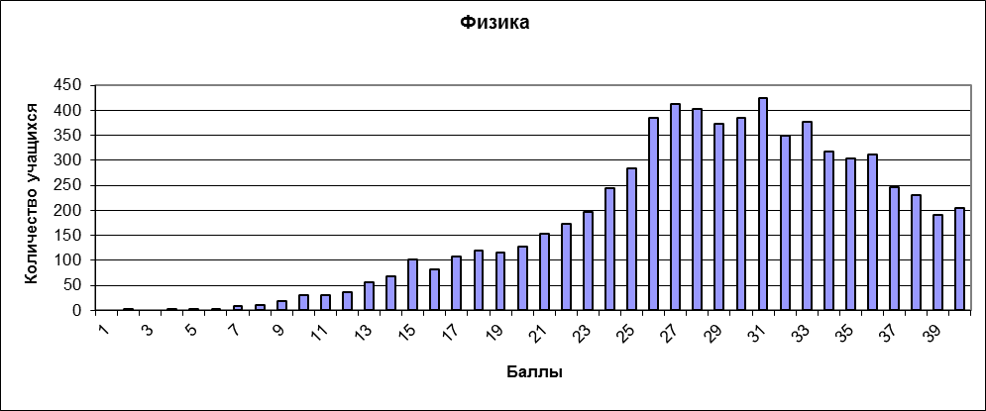
Результаты экзамена по физике востребованы при поступлении учащихся в классы, где физика является профильным предметом. Почти половину участников экзамена, получивших по результатам отметку «5», можно считать полностью готовыми к обучению в профильных классах. Максимально возможные 40 баллов за весь тест набрали 205 участников экзамена.
На диаграммах 4-5 представлены основные результаты ГИА по физике по округам.
Диаграмма 4 Диаграмма 5
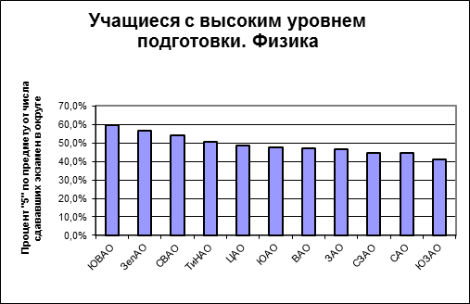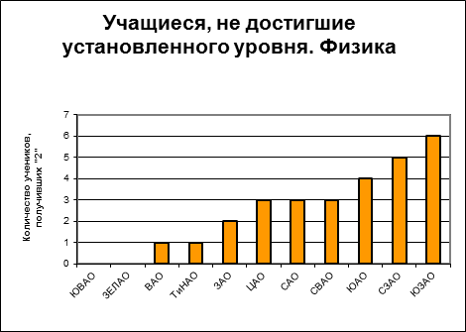

- Анализ выполнения экзаменационной работы по элементам содержания и видам деятельности
Содержательный элемент считается усвоенным, если процент выполнения для заданий базового уровня сложности превышает 65%, а для заданий повышенного и высокого уровня сложности – 50%. Анализ выполнения заданий базового уровня сложности свидетельствует об усвоении практически всех проверяемых элементов содержания физики механических, тепловых, электромагнитных и квантовых явлений. Исключение составили отдельные задания на проверку закона сохранения энергии и явления взаимодействия проводников с током.
Из года в год в контрольно-измерительные материалы традиционно включались задания на закон сохранения механической энергии в ситуациях, когда силами трения можно пренебречь: шарик без трения скатывается по желобу, стрела в отсутствии сил сопротивления летит вертикально вверх и т.п. Для этих случаев процент выполнения заданий оказывается достаточно высоким. Трудности у школьников возникают при рассмотрении ситуаций, когда силами трения заведомо нельзя пренебречь, и необходимо учесть, что в этом случае часть механической энергии превращается во внутреннюю (примеры 1 и 2).

Пример 1 (процент выполнения 57%).

Камень, подброшенный вверх в точке 1, совершает падение в тормозящей его движение атмосфере. Траектория движения камня изображена на рисунке.
Полная механическая энергия камня имеет

1) | максимальное значение в положении 1
2) | максимальное значение в положении 2
3) | максимальное значение в положении 4
4) | одинаковое значение в положениях 1 и 3

Пример 2 (процент выполнения 63%).

Футбольный мяч, катящийся по горизонтальному участку земли, останавливается из-за трения. Как при этом меняется кинетическая, потенциальная и внутренняя энергия мяча?
Для каждой физической величины определите соответствующий характер изменения.
Запишите в таблицу выбранные цифры для каждой физической величины. Цифры в ответе могут повторяться.

ФИЗИЧЕСКАЯ ВЕЛИЧИНА |  | ХАРАКТЕР ИЗМЕНЕНИЯ
  А) | кинетическая энергия
  Б) | потенциальная энергия
  В) | внутренняя энергия
  1) | увеличивается
  2) | уменьшается
  3) | не изменяется

Ответ: | А | Б | В

В контрольных измерительных материалах достаточно высока доля заданий, проверяющих сформированность умения работать с информацией, заданной не только вербально, но и в виде графиков, таблиц, схематических рисунков, диаграмм и т.д. Ниже приведены примеры заданий (примеры 3 и 4), для выполнения которых необходимо не только знать отдельный элемент содержания (взаимодействие проводника с током и магнитной стрелки, или взаимодействие двух проводников с током), но и уметь «прочитать» электрическую схему для конкретного подключения проводников.
Пример 3 (процент выполнения 65%).

Линейный проводник закрепили над магнитной стрелкой и собрали электрическую цепь, представленную на рисунке.

При замыкании ключа магнитная стрелка

1) | останется на месте
2) | повернётся на 180^{о}
3) | повернётся на 90^{о} и установится перпендикулярно плоскости рисунка южным полюсом на читателя
4) | повернётся на 90^{о} и установится перпендикулярно плоскости рисунка северным полюсом на читателя

Пример 4 (процент выполнения 58%).

Два параллельно расположенных проводника подключили параллельно
к источнику тока.

Направление электрического тока и взаимодействие проводников верно изображены на рисунке

1) |  | 2) |  | 3) |  | 4)

Ряд заданий, включенных в экзаменационные работы, объединялись не по содержательному (тематическому) признаку, а по тому, на проверку каких умений они направлены.
Так, понимание текстов физического содержания проверяется группой заданий 17 – 19. В этом случае для одного и того же текста формулируются вопросы, которые контролируют умения:
- понимать смысл использованных в тексте физических терминов;
- отвечать на прямые вопросы к содержанию текста;
- отвечать на вопросы, требующие сопоставления информации из разных частей текста;
- переводить информацию из одной знаковой системы в другую;
- использовать информацию из текста в измененной ситуации.
Анализ выполнения заданий к текстам физического содержания показывает, что учащиеся успешно справились с заданиями 17 и 18 с выбором ответа независимо от того, были это прямые вопросы к тексту или задания, проверяющие умение сопоставлять информацию из разных частей текста, а также переводить информацию из одной знаковой системы в другую. С заданиями 19 на применение информации из текста физического содержания, выполнение которых предполагало дать развернутый ответ, учащиеся справились значительно менее успешно. Эти данные коррелируют с результатами построения развернутых ответов при решении качественных задач – заданий 25 (в среднем только 43% учащихся справились с этими заданиями).
Расчетные задачи высокого уровня сложности успешно решили около 40% выпускников, при этом более успешно учащиеся справились с заданиями по теме «Электромагнитные явления».
Отмечаются дефициты в сформированности экспериментальных умений (средний процент выполнения экспериментальных заданий 24 составил 47%).

- Региональная предметная комиссия
Возглавляет региональную предметную комиссию ГИА по физике в городе Москве кандидат педагогических наук Зинковский В.И., обязанности заместителя председателя выполняет методист Корневич М.Л. Курсы повышения квалификации для экспертов ГИА прошли 114 человек. Для проверки заданий с развернутым ответом было задействовано 112 экспертов. В таблице 3 приведен состав предметной комиссии.
Таблица 3
Всего экспертов | 112 человек
Из них:  Учителей с высшим профессиональным образованием | 112 человек
Учителей, имеющих общий преподавательский стаж работы более 10 лет | 101 человек
Кандидатов наук | 2 человека

В территориальные отделения конфликтных комиссий была подана 51 апелляция о несогласии с выставленными баллами, что составляет 0,7% от общего числа участников экзамена. 24 апелляция удовлетворены, 27 апелляций отклонены.
- Выводы и рекомендации

  - Число учащихся, получивших на экзамене неудовлетворительные отметки, составляет 0,4%. 90,1% тестируемых продемонстрировали хороший и отличный уровень подготовки. 205 выпускников набрали максимальный тестовый балл.
  - В контрольно-измерительные материалы 2013 года были включены задания по всем основным содержательным разделам курса физики. Анализ результатов ГИА показал, что учащимися усвоены на базовом уровне практически все проверяемые элементы содержания курса физики основной школы.
  - По сравнению с предыдущими годами увеличена доля заданий, предполагающих обработку и представление информации в различной форме. При обучении физике следует обратить внимание на необходимость формирования у учащихся умения работать с информацией, заданной не только вербально, но и в виде графиков, таблиц, схематических рисунков, диаграмм и т.д.
  - Среди заданий повышенной сложности наибольшие затруднения у учащихся вызвали качественные задачи с развернутым ответом, а также задания с развернутым ответом по работе с текстом физического содержания (задания на сопоставление информации из разных частей текста и применение информации в измененной ситуации). Учителям города необходимо обратить более пристальное внимание на решение качественных задач, включать их в тематические проверочные и контрольные работы.
  - При разработке тематического планирования целесообразно провести анализ всех возможных для реализации лабораторных работ, практических заданий и ученических опытов. Желательно, чтобы у учащихся в процессе выполнения различных практических работ была возможность освоить алгоритмы выполнения различных типов экспериментальных заданий. Можно рекомендовать расширить спектр лабораторных работ, формирующих умения исследовать зависимость физических величин и сравнивать результаты прямых измерений с учетом абсолютных погрешностей.
  - В рамках курсовой системы повышения квалификации и переподготовки учителей физики необходимо больше внимания уделять методике формирования новых для предмета видов деятельности.

